|  |  |  |  |  |
| --- | --- | --- | --- | --- |
| ★评分： | | | | |
| EA888发动机（早期型）  发动机构造拆装实习报告 | | | | |
| 小 组 成 员 | : | 王默然（2020010480，车01） |
| 报 告 总 编 | : | 王默然（2020010480，车01） |
| 指 导 教 师 | : | 黄锦川 |
| 实 习 时 间 | : | 2022年7月 |

|  |  |
| --- | --- |
| 实习时间： | 2022年7月 |
| 实习地点： | 线上进行 |
| 小组成员： | 84e892adc90175573585fab1b48c2e3  王默然 2020010480 |

1 基本参数

表1 EA888发动机基本参数

|  |  |
| --- | --- |
| 项目名称 | 内容 |
| 型号 | EA888一代 |
| 排量（mL） | 1798 |
| 进气形式 | 涡轮增压 |
| 气缸排列形式 | 直列四缸 |
| 气缸数（个） | 4 |
| 每缸气门数（个） | 4 |
| 压缩比 | 9.6 |
| 配气机构 | 顶置双凸轮轴 |
| 缸径（mm） | 82.5 |
| 行程（mm） | 84.1 |
| 最大扭矩 | 250Nm/1500-4200rpm |
| 最大功率 | 118kW/5000-6200 rpm |
| 缸盖材料 | 铝合金 |
| 缸体材料 | 铸铁 |
| 燃油供油方式 | 汽油直喷 |

2 构造分解分析

2.1 机体

2.1.1 气缸体

气缸体是发动机的骨架，用于安装发动机各个机构，其包括了气缸、曲轴箱、曲轴承座等部件。

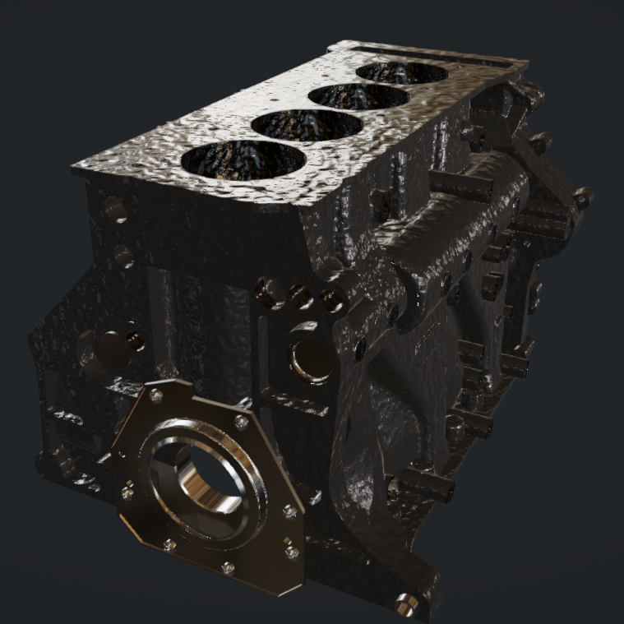

主轴承座

曲轴箱

气缸

EA888缸体为铸铁材料，铸铁缸体坚固耐用、耐压能力大，热变形小，铸造成本低。由于这款发动机早期的功率调教范围跨度是非常大的，因此就需要利用铸铁缸体，充分发挥潜力，同时保证较低的成本。

气缸体中的气缸是燃烧室的一部分，工作时活塞在其中进行往复运动，由于燃烧室内的工作需承受其产生的高温高压气体的作用，并与高速运动的活塞相对滑动。所以要求在工作中要保持密封、散热性好，能够承受较大的侧向压力。气缸旁的水套就是为了给气缸冷却而存在的，缸套一般分为干式缸套与湿式缸套，湿式缸套的气缸套外壁和冷却液直接接触，传热好，温度分布均匀，但是容易漏水，而干式缸套机体刚度比较大，加工工艺简单，但是温度分布不均匀，容易发生局部变形。同时气缸侧壁一定要做好润滑防止摩擦过热。

曲轴箱部分的作用就是容纳曲轴，将曲轴包裹起来，一般分为龙门式、隧道式。龙门式的曲轴箱机体的纵向抗弯刚度和绕曲轴轴线的扭转刚度得到显著提高，能承受较大机械负荷，但是加工比较复杂，一般用于大排量汽油机和一般柴油机；隧道式的曲轴箱的汽缸体曲轴的主轴承孔为整体式的，采用滚动轴承，主轴承孔比较大，曲轴从汽缸体后部装入，隧道式的曲轴箱结构紧凑、刚度和强度好，但是对加工精度要求高，工艺性较差，曲轴拆装不方便。

主轴承座是支承曲轴的部件，与曲轴相对转动。与主轴承座配套使用的主轴承盖分为单体式与整体式两种。EA888发动机主轴承盖为单体式的。整体式为将主轴承盖都安装在一个盖子上组成整体式主轴承盖。

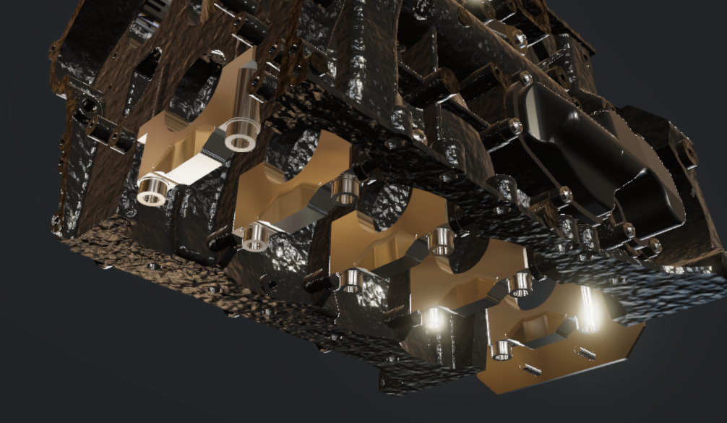

2.1.2 气缸盖

气缸盖的作用是封闭气缸，组成燃烧室的一部分，做为气门机构的载体。缸盖工作在高温高压环境下。对其密封与散热性能要求均较高。一般来说缸盖是整体式的一个，但是当大缸径机一盖难以压紧是通常会采用分块式。

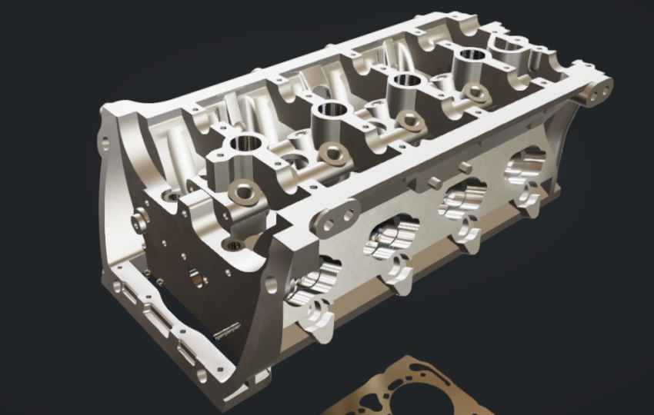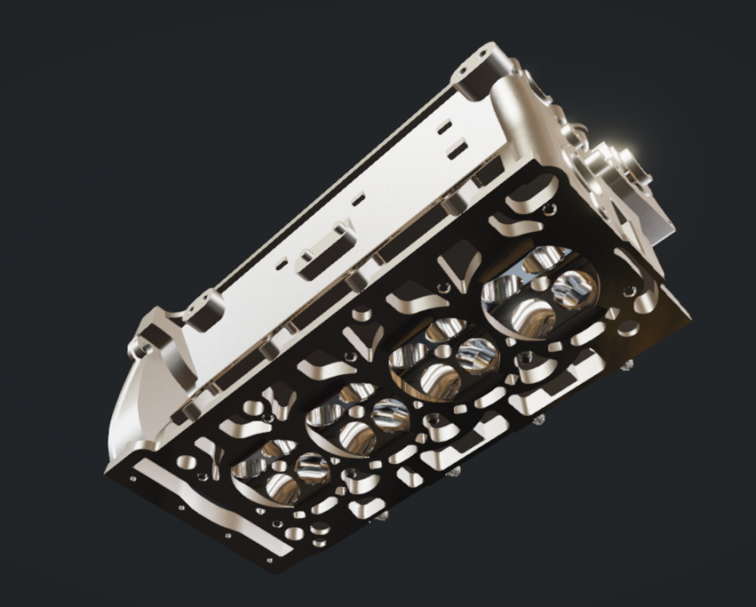

燃烧室组成部分

火花塞将会放置在燃烧室组成部分的四个孔中。

2.1.3 缸垫

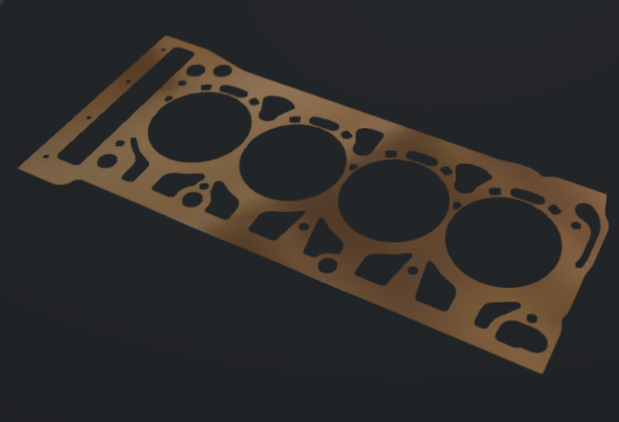

缸垫安装在缸体与缸盖之间，主要作用是补偿缸体与缸盖之间的缝隙，保证气缸的密封性，同时也有防止漏水漏油的功用。

2.1.4 气缸盖罩

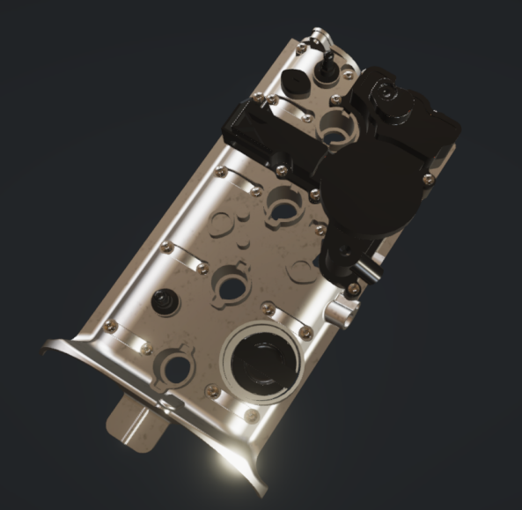 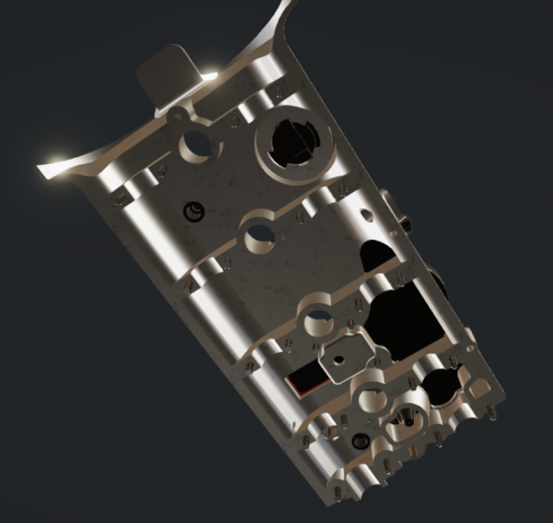

缸盖罩最基本的功能是遮盖并密封气缸盖，将机油保持在内部，同时将污垢和湿气等污染物隔绝于外。其次还可以将机油与空气隔离。在发动机的运行过程中会形成油雾。气缸盖罩较冷的内表面会聚集油雾，使机油冷凝并向下流回机油壳。同时，气缸盖罩的还能充当机油加注口、作为传感器安装支座，这包括凸轮轴位置和凸轮轴正时传感器。

2.2 曲柄连杆机构

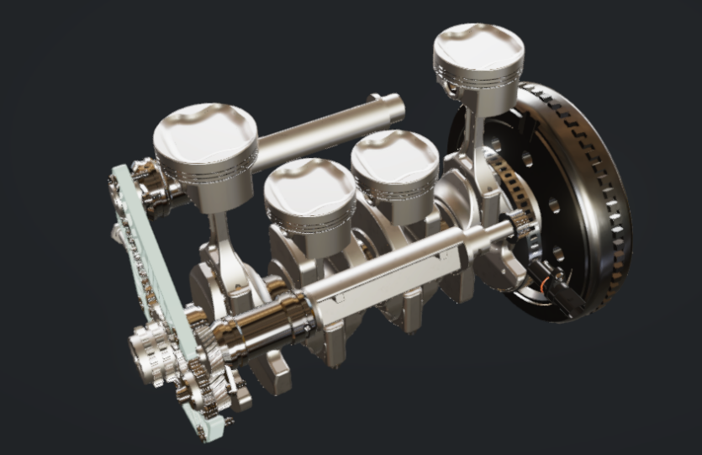

2.2.1 活塞（及燃烧室）

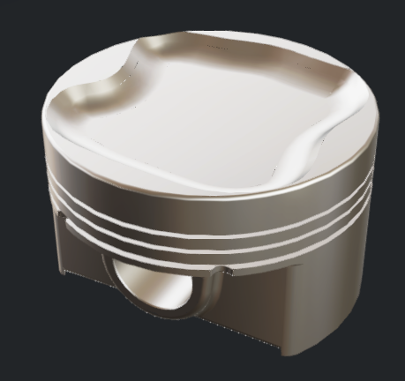

燃烧室凹坑

活塞销孔

油环槽环

气环槽

活塞顶部组成燃烧室，承受气体压力，是发动机传力部件链中的第一个部件，是发动机中承受最高热负荷和机械负荷的部件之一。

活塞头部安装有三道活塞环（两个气环、一个油环），气环原本半径比气缸半径大，安装进气缸后由于自身弹力作用与气缸避紧密接触，形成密封。油环的外圆面上加工出一道集油槽，上下两侧形成两道刮油唇，在活塞上下运动的过程中实现布油、集油、回油的功能。

活塞裙部的活塞销孔是安装活塞销的位置，活塞销是连接活塞与连杆的重要组件，既要承受很大的气体压力，又要承受活塞组件的惯性力，高温下周期地承受很大的冲击载荷，活塞销产生弯曲变形和椭圆变形，并产生较大的应力，要求足够的强度与刚度，耐磨，质量轻。根据连杆小头与活塞销之间能否相对转动可分为半浮式与全浮式，一般全浮式由于磨损相对均匀使用更广泛。

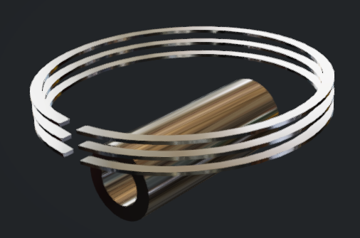

2.2.2 连杆

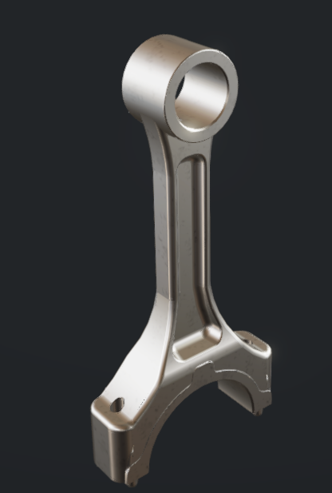 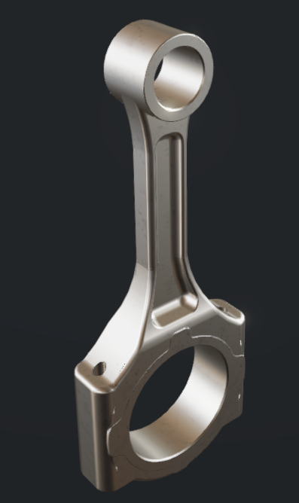

连杆的作用是连接活塞与曲轴，将活塞所受到的气体压力传递到曲轴上，同时将活塞的周期往复运动转换为曲轴的旋转运动。这就要求连杆要有足够的刚度与强度。

连杆包括连杆小头、杆身、连杆大头。连杆小头与活塞销相连，是连接活塞与连杆的部件。

连杆杆身一般是工字形断面，杆身中有油道，我们所拆装的连杆的油孔位于连杆小头的内外圆面上。

连杆大头是连接连杆与曲轴的部件，内圆面上有轴瓦，轴瓦是滑动轴承，在厚1-3mm的薄钢内圆上覆一层0.3-0.7mm的减摩层，可以紧贴连杆大头壁上以承载和导热。连杆轴承与轴承盖的端面并不是光滑的，而是比较粗糙的，这是因为连杆大头的制造使用了胀断工艺，使得轴承与轴承盖上有粗糙不平但是可以相互啮合的小突起，可以有效防止轴承与轴承盖之间的横向移动。

2.2.3 曲轴飞轮

曲轴的作用是接受来自连杆的力并将其转变为转矩，对外输出，同时驱动气门机构、油泵、水泵、空调等其他辅助装置。一般采用中碳钢、中碳合金钢制造或球墨铸铁。

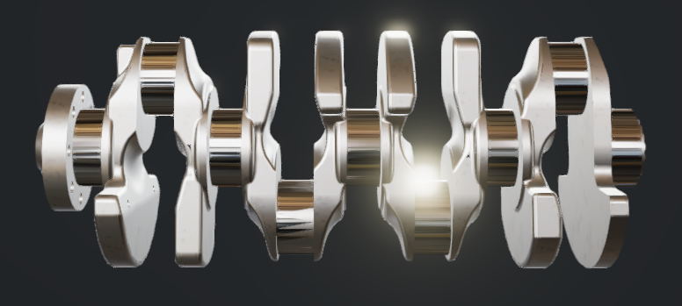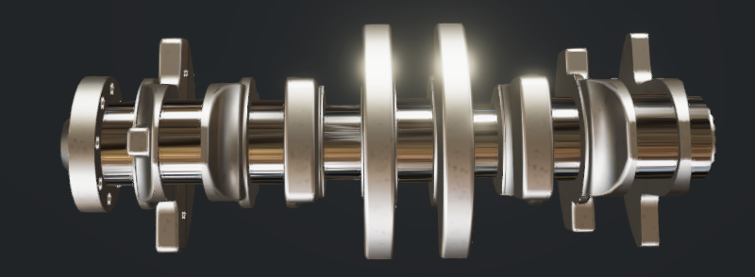

**曲轴**

曲轴的支撑方式根据主轴颈数的数量可分为全支撑与非全支撑曲轴。EA888发动机曲轴属于全支撑曲轴，这种曲轴主轴颈数比气缸数多一个，曲轴强度和刚度都比较好，不易磨损，是汽油机和柴油机都普遍采用的。

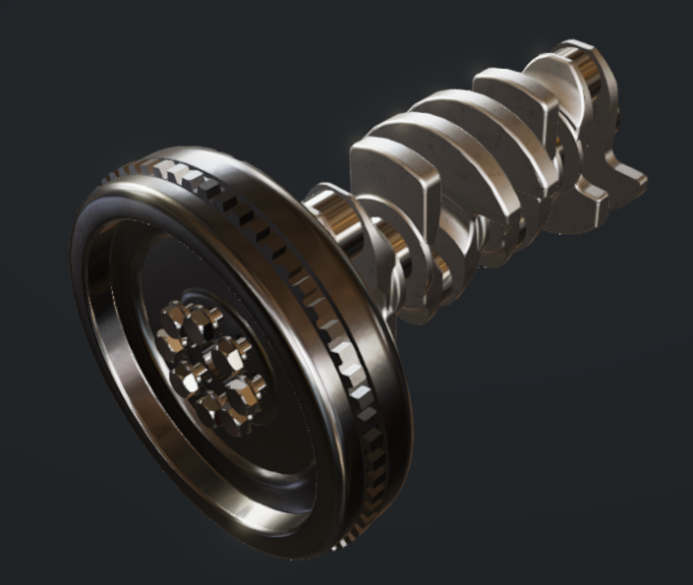

飞轮

飞轮材料常为铸铁或钢，其作用为储存能量、帮助曲柄连杆机构越过止点，完成辅助行程、克服暂时超负荷，使曲轴旋转均匀以及组成离合器、起动等其它用途。

2.3 配气机构

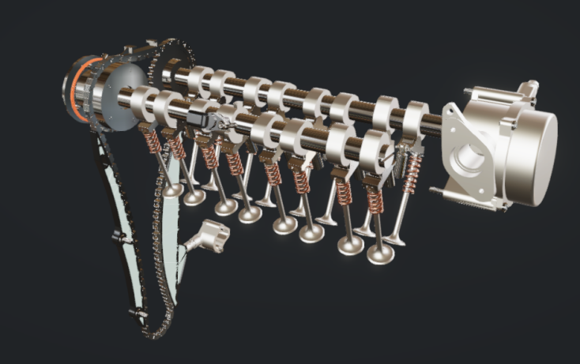

EA888发动机配气机构为双顶置凸轮轴，气门驱动形式为摇臂驱动。

2.3.1 气门

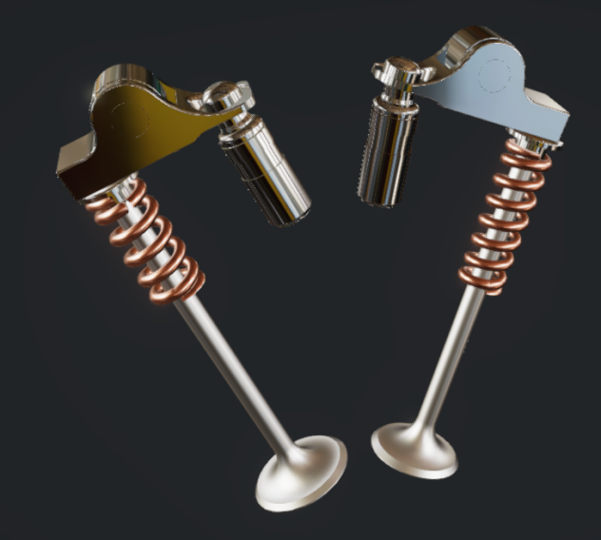

气门

摇臂

液力挺柱

EA888为四缸发动机，每缸有两个进气门两个排气门，如上图，其中左侧面尺寸更大的气门为进气门，这样可以让火花塞布置在气缸中央，形成篷形燃烧室，有利于充分燃烧。气门顶面采用平顶型，其结构简单，制造方便，受热面积小。

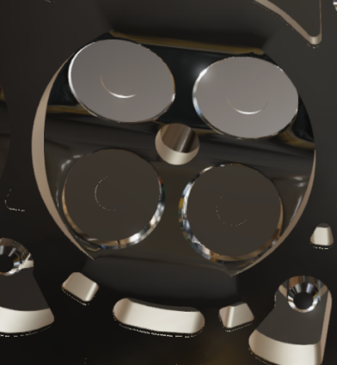

2.3.2 凸轮轴

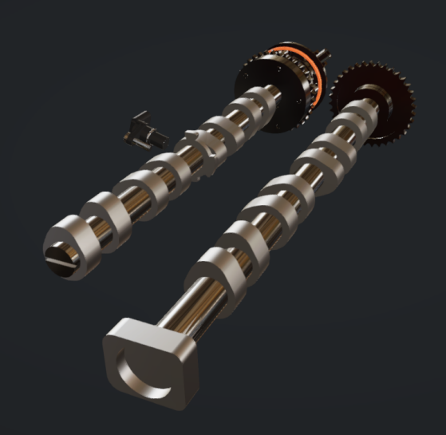

如上图，左侧为进气凸轮轴，右侧为排气凸轮轴，凸轮轴主要由凸轮、轴颈以及传感器组成。进气凸轮轴处设置进气相位传感器，可用来测量转速和相位。

2.3.3 气门正时及VVT

气门正时是用曲轴转角表示的进、排气门的开启时刻和开启延续时间。为充分进气和排气，在进气过程中和排气过程中都需要气门提前打开和气门延时关闭。

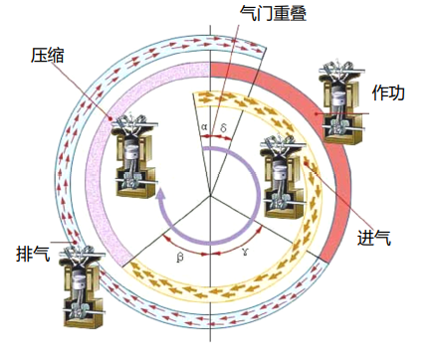

可变正时系统（VVT）能够对发动机凸轮的相位或者气门升程进行调节，从而达到优化发动机配气过程的目的。因为高转速下与低转速下，气门的正时角对发动机经济性和动力的影响是明显的，高转速下可以充分利用进气惯性而提就进气量和扫气效率，所以气门早开晚闭，低转速反之，现在的发动机大多有这个技术。

EA888发动机采用机油推动阀片运动，进而推动排气凸轮轴转过特定角度。这一过程的实现依靠阀片底座两侧都加工出的出油孔，通过电磁阀开闭这些出油孔。如果一侧的出油孔喷机油，这一侧的腔室的压力就会大过另一侧的，阀片就会向另一侧运动，最终实现改变凸轮轴相位。

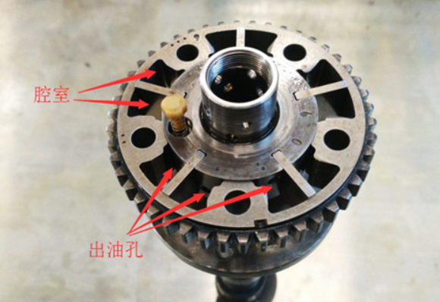

2.4 燃油供给系统

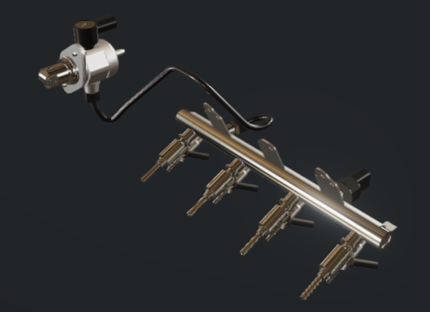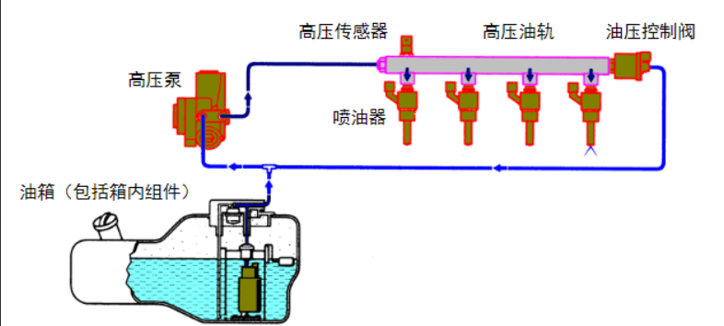

EA888发动机为汽油缸内直喷燃油系统，其燃油系统模型与简图如上图所示，主要由高压泵、高压传感器、高压油轨、喷油器等组成。

高压燃油泵上的油泵控制阀接受来自电控系统的指令，控制由输油管流来的低压油量，并对其加压至需要喷油压力，输入高压油轨中。

而在高压油轨上有高压燃油压力传感器，可以检测油轨中燃油压力的等信息，反馈修正给高压燃油泵，使其维持在要求压力。

喷油器则受电控信号控制喷油量、喷射时刻和喷油压力等。本喷油为缸内直喷，可以精确控制喷油量和喷油正时，通过高压力喷油来改善雾化效果，降低燃烧室温度，降低爆震倾向；同时可以实现更有效的燃油正式管理，实现多次喷射，更有效地组织燃烧，提高燃烧效率。

2.4.1 高压油泵

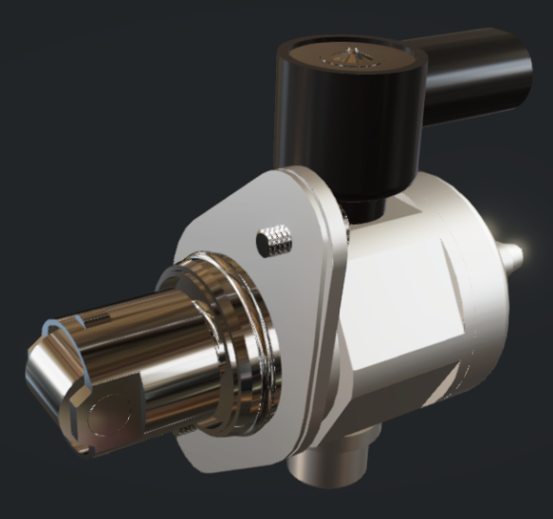

作用：控制输油管留来的汽油流量，并给其加压，形成高压燃油运输到燃油分配管中。

2.4.2 油轨

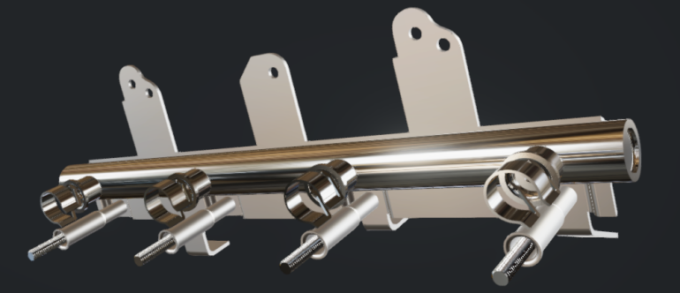

作用：高压油轨，用来存贮燃油，同时抑制由于高压泵供油和喷油器喷油产生的压力波动，确保系统压力稳定。

2.4.2 喷油器

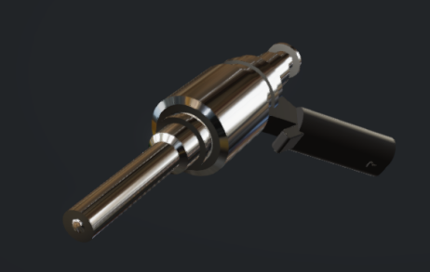

作用：按照电控单元的指令，将一定数量的汽油，适时地喷入汽缸内，并与其中的空气混合形成可燃混合气。

每缸均有一个喷油器，喷油器并排安装在油轨之上

2.5 进排气及增压系统

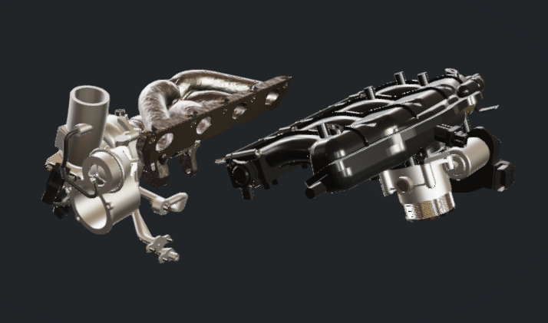

进气机构

排气机构

2.5.1 进气机构

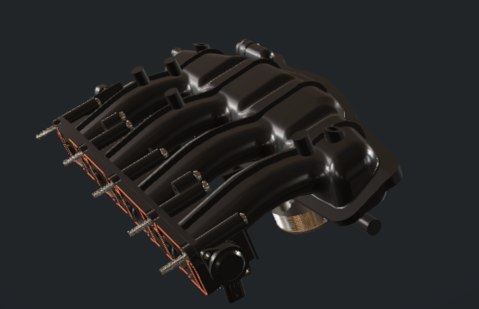

进气歧管

密封圈

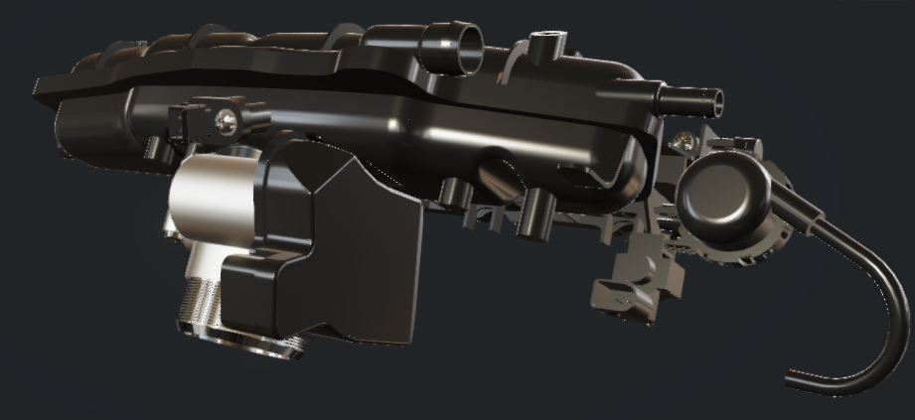

进气温度传感器

电子节气门

进气歧管采用黑色合成树脂材料，相比于过去的金属材料，强度相当而成本低、质量轻，进气通过节气门由中心向两侧分配至各个气缸之中。

节气门开度与加速踏板被踩下的程度相关。由于此节气门为电子节气门，因此其开度不是直接与加速踏板机械相连。ECU根据加速踏板位置和发动机运行状态（如发动机转速传感器信号、车速传感器）计算节气门最佳开度，并控制直流电机使节气门达到需要的角位置。

2.5.2 排气歧管与增压机构

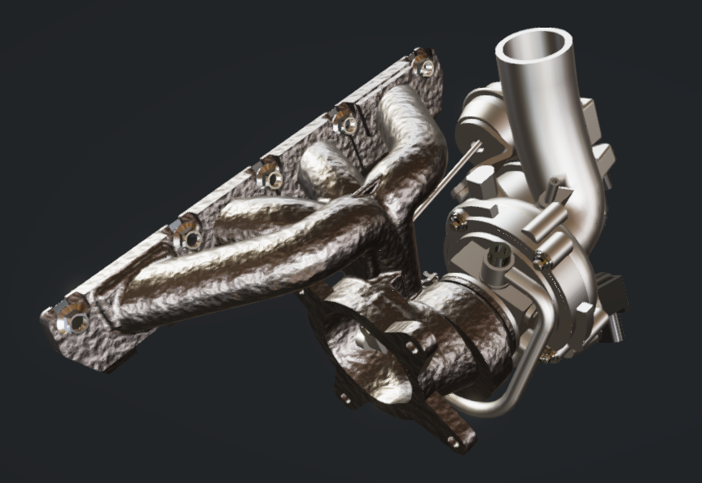

涡轮增压器

排气歧管

EA888发动机将排气歧管集成安装到气缸盖中，这样废气再循环冷却就可以在气缸盖内进行。这样设计有两个好处，其一，借助冷却系统，废气温度在抵达涡轮增压器之前可以显著降低，进而可以保护涡轮，特别是在高负荷运行工况下，可以实现提升燃油效率，减少二氧化碳排放。其二，集成式排气歧管，借助废气温度，可以让冷却系统的冷却液在暖机阶段热的更快，进而可以帮助发动机快速达到最佳的温度工况，提升燃油效率。

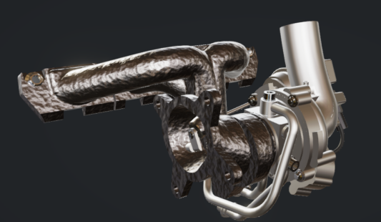

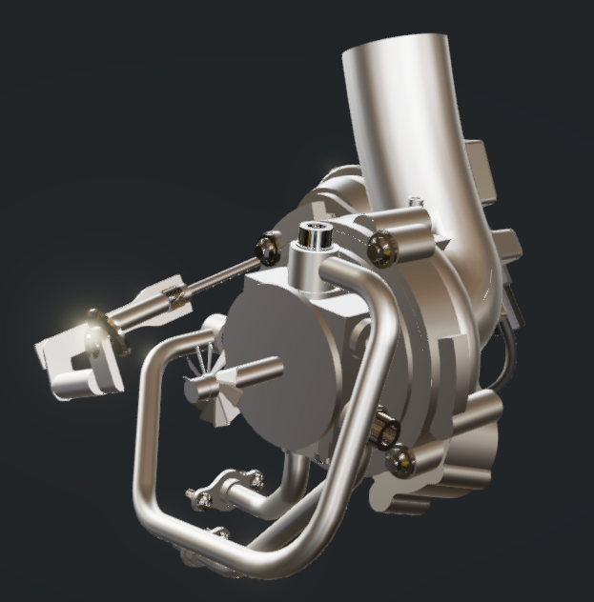

压气机

增压器转子

排气旁通阀

该发动机采用涡轮增压，废气直接由排气歧管进入涡轮增压器，推动转子转动，起到涡轮增压效果。增压压力的控制是根据进气歧管压力，通过排气旁通阀控制增压压力；增压压力直接作用于控制膜盒，使排气旁通阀打开或关闭。一旦排气旁通阀打开，使部分排气不经过涡轮机而直接排放到大气中，从而达到控制涡轮机转速及增压压力的目的。

2.6 冷却系统

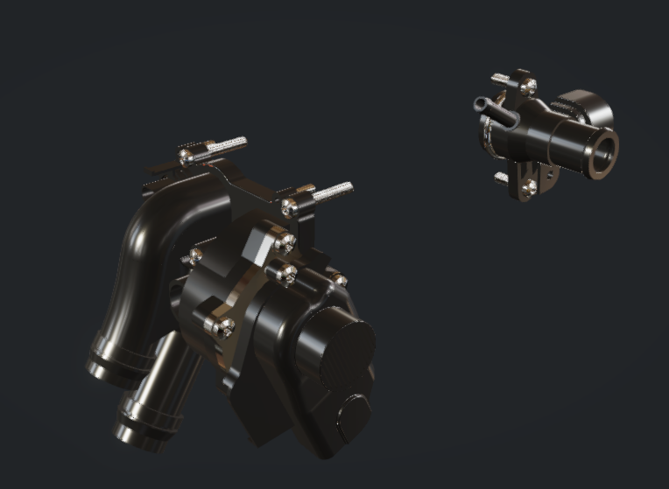

出水口

水泵

冷却系统的功用是使发动机在所有工况下都保持在适当的温度范围内，既防止发动机过热，也要避免冬季发动机过冷。

热水由水泵从左侧流出，经冷却系统冷却后再次流入发动机中，水泵直接连接在缸体侧面。

2.7 润滑系统

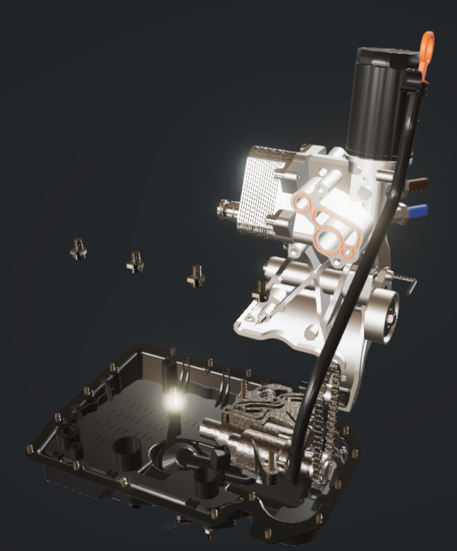

油底壳

机油尺

滤清器支架

机油滤清器

机油散热器

喷油嘴

润滑系统的功用是在发动机工作室连续不断地把数量足够、温度适当的洁净机油输送到全部传动件的摩擦表面，并在摩擦表面之间形成油膜，实现液体摩擦，从而减小摩擦阻力、降低功率消耗、减轻机件磨损，以达到提高发动机工作可靠性和耐久性的目的。

2.8 点火系统

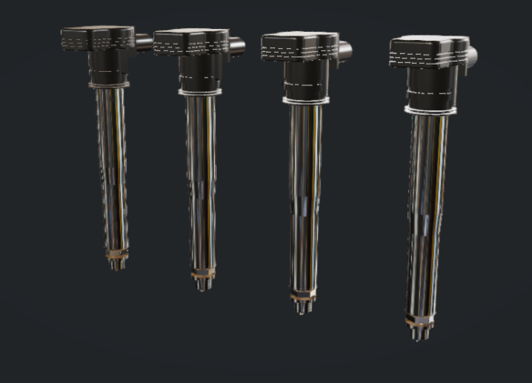

点火线圈

火花塞

点火系统的作用，是在发动机各种工况和使用条件下，在汽缸内适时、准确、可靠地产生电火花，以点燃可燃混合气，使发动机做功。

EA888发动机四个气缸均有独立的点火线圈与火花塞，火花塞与点火线圈安装在缸盖罩上，通过气缸盖直通到缸体的气缸之中，进而发挥作用。

